Міністерство освіти і науки, молоді та спорту України
Національний технічний університет України
«Київський політехнічний інститут»
Факультет інформатики та обчислювальної техніки
Кафедра обчислювальної техніки

Лабораторна робота №5
З дисципліни «Системне програмування»
Тема: «Програмування множення чисел підвищеної розрядності»

Виконав: Перевірив:
Студент групи ІО-41 ст. викладач
Смішний Д.М. Порєв В. М.

Київ 2016

Мета: Навчитися програмувати на асемблері множення чисел підвищеної
розрядності, а також закріпити навички програмування власних процедур у
модульному проекті.
Завдання:
1. Створити у середовищі MS Visual Studio проект з ім’ям Lab5.
2. Написати вихідний текст програми згідно варіанту завдання. У проекті
мають бути три модуля на асемблері:
- головний модуль: файл main5.asm. Цей модуль створити та написати
заново, частково використавши текст модуля main4.asm попередньої
роботи №4;
- другий модуль: використати module попередніх робіт №3, 4;
- третій модуль: модуль longop попередньої роботи №4 доповнити новим
кодом відповідно завданню.
3. У цьому проекті кожний модуль може окремо компілюватися.
4. Скомпілювати вихідний текст і отримати виконуємий файл програми.
5. Перевірити роботу програми. Налагодити програму.
6. Отримати результати – кодовані значення чисел згідно варіанту завдання.
7. Проаналізувати та прокоментувати результати, вихідний текст та
дизасембльований машинний код програми.
Текст програми:
.586
.model flat, stdcall

option casemap :none
include \masm32\include\windows.inc
include module.inc
include longop.inc
include \masm32\include\kernel32.inc
include \masm32\include\user32.inc
includelib \masm32\lib\kernel32.lib
includelib \masm32\lib\user32.lib

.data
varA dd 00000001h, 00000000h, 00000000h,
00000000h, 00000000h, 00000000h, 00000000h
factorial dd 00000001h
temp dd 7 dup(0)
varB dd 14 dup(0)
temp2 dd 14 dup (0)

Caption db "Лаба 5", 0
TextBuff1 db 448 dup(?)
TextBuff2 db 224 dup(?)
count dd 0

.code
main:
@cycle:
push offset varA
push factorial
push offset temp
call Mul_N32_LONGOP
inc factorial
inc count
cmp count, 80

mov ecx, 7
@swap:
mov ebx, dword ptr[temp+4*ecx-4]
mov dword ptr[varA+4*ecx-4], ebx
mov dword ptr[temp+4*ecx-4], 0
dec ecx
jnz @swap
jb @cycle

push offset TextBuff2
push offset varA
push 224
call StrHex_MY
invoke MessageBoxA, 0, ADDR TextBuff2, ADDR Caption, MB_ICONINFORMATION

push offset varA
push offset varA
push offset varB
call Mul_N_x_N_LONGOP
push offset TextBuff1
push offset varB
push 448
call StrHex_MY
invoke MessageBoxA, 0, ADDR TextBuff1, ADDR Caption, MB_ICONINFORMATION

invoke ExitProcess, 0
end main
Longop.asm
Mul_N32_LONGOP proc
push ebp
mov ebp, esp
mov esi, [ebp+16]
mov ebx, [ebp+12]
mov edi, [ebp+8]

xor ecx, ecx
@cycle:
mov eax, dword ptr[esi+ 4*ecx]
mul ebx
add dword ptr[edi+4*ecx], eax
add dword ptr[edi+4*ecx+4], edx
inc ecx
cmp ecx, 7
jb @cycle

pop ebp
ret 12
Mul_N32_LONGOP endp

Mul_N_x_N_LONGOP proc
push ebp
mov ebp, esp
mov esi, [ebp+16] ;A
mov edi, [ebp+8] ;результат
mov ebp, [ebp+12] ;B

mov count, 0
@cycle:
mov count1, -7
@cyclelevel1:
mov ecx, count
mov eax, dword ptr[esi+4*ecx]
mov ecx, count1
mov ebx, dword ptr[ebp+20+4*ecx]
mul ebx
mov ebx, count
add ebx, count
add ebx, count
add ebx, count
add ebx, edi

adc dword ptr[20 + 4*ecx + ebx], eax
adc dword ptr[24 + 4*ecx + ebx], edx
inc count1

jnz @cyclelevel1
inc count
cmp count, 7
jb @cycle

pop ebp
ret 12
Mul_N_x_N_LONGOP endp
Longop.inc
EXTERN Add_864_LONGOP : proc
EXTERN Sub_256_LONGOP : proc
EXTERN Mul_N_x_N_LONGOP : proc
EXTERN Mul_N32_LONGOP : proc
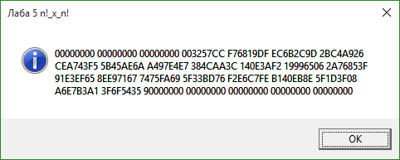
Результат виконання програми:
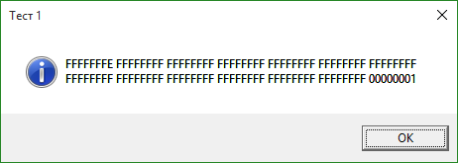
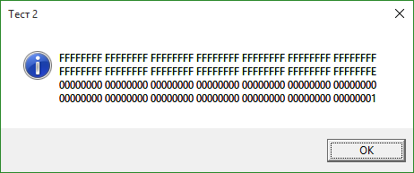
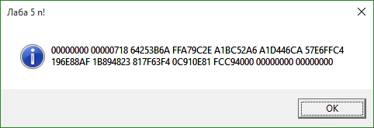
Аналіз результатів:
Дана програма виконує операції множення і знаходження факторіалу з числами підвищеної точності.

Висновок:
Під час виконання лабораторної роботи були покращені навички написання власних модулів, а також були закріпленні основні навички в операціях множення і знаходження факторіалу чисел з підвищеною точністю.

